**JDK多版本切换配置教程**

**操作系统：**Windows11（Windows10过程基本相近）

**软件版本：**jdk-17_windows-x64_bin.exe jdk-8u202-windows-x64.exe

**安装步骤：**

1. 安装JDK17

双击运行jdk-17_windows-x64_bin.exe并选择路径即可。（建议默认路径，非含中文路径）

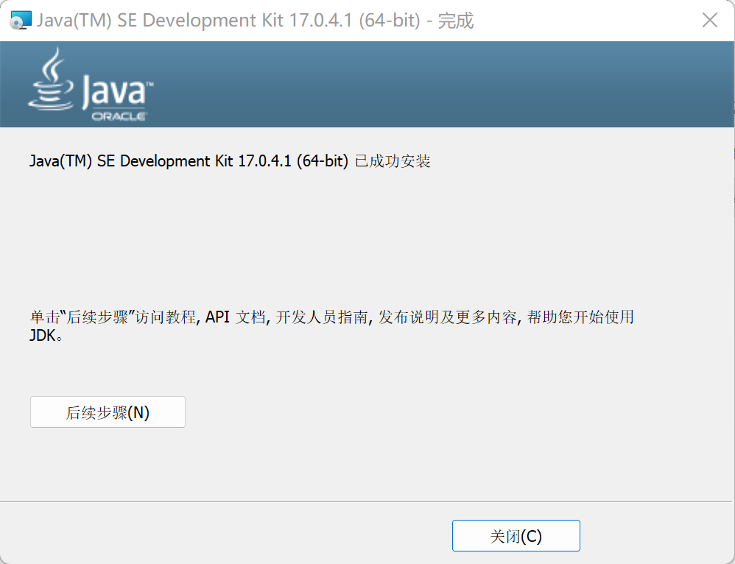

配置环境变量

鼠标右键此电脑----属性----高级系统设置----环境变量

修改Path变量

删除此条变量：

C:\Program Files\Common Files\Oracle\Java\javapath

1. 安装JDK8

双击运行jdk-8u202-windows-x64.exe并选择路径即可。（建议默认路径，非含中文路径）

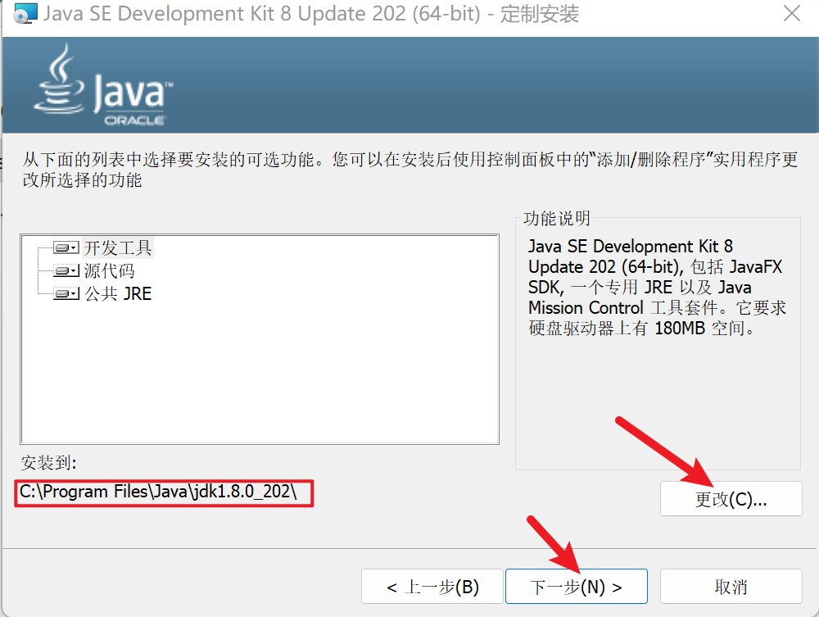

jre路径应与jdk同路径下安装

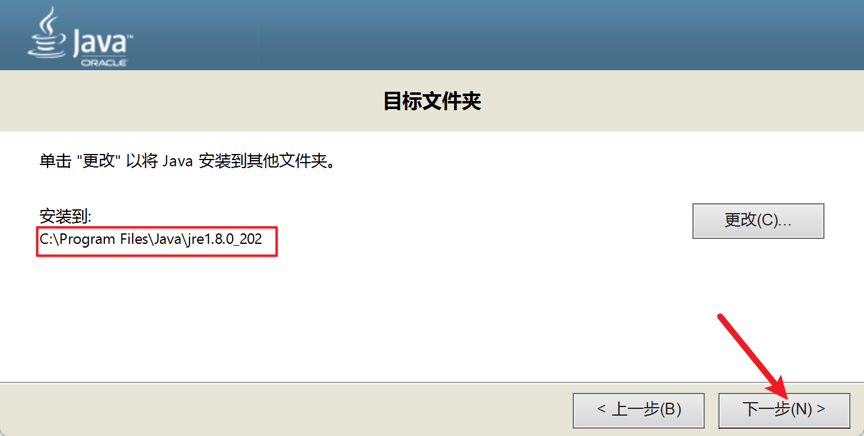

JDK8提示安装完成

配置环境变量

CLASSPATH

%JAVA_HOME%\lib\dt.jar;%JAVA_HOME%\lib\tools.jar

JAVA_HOME

C:\Program Files\Java\jdk1.8.0_202 （以实际JDK安装路径为准）

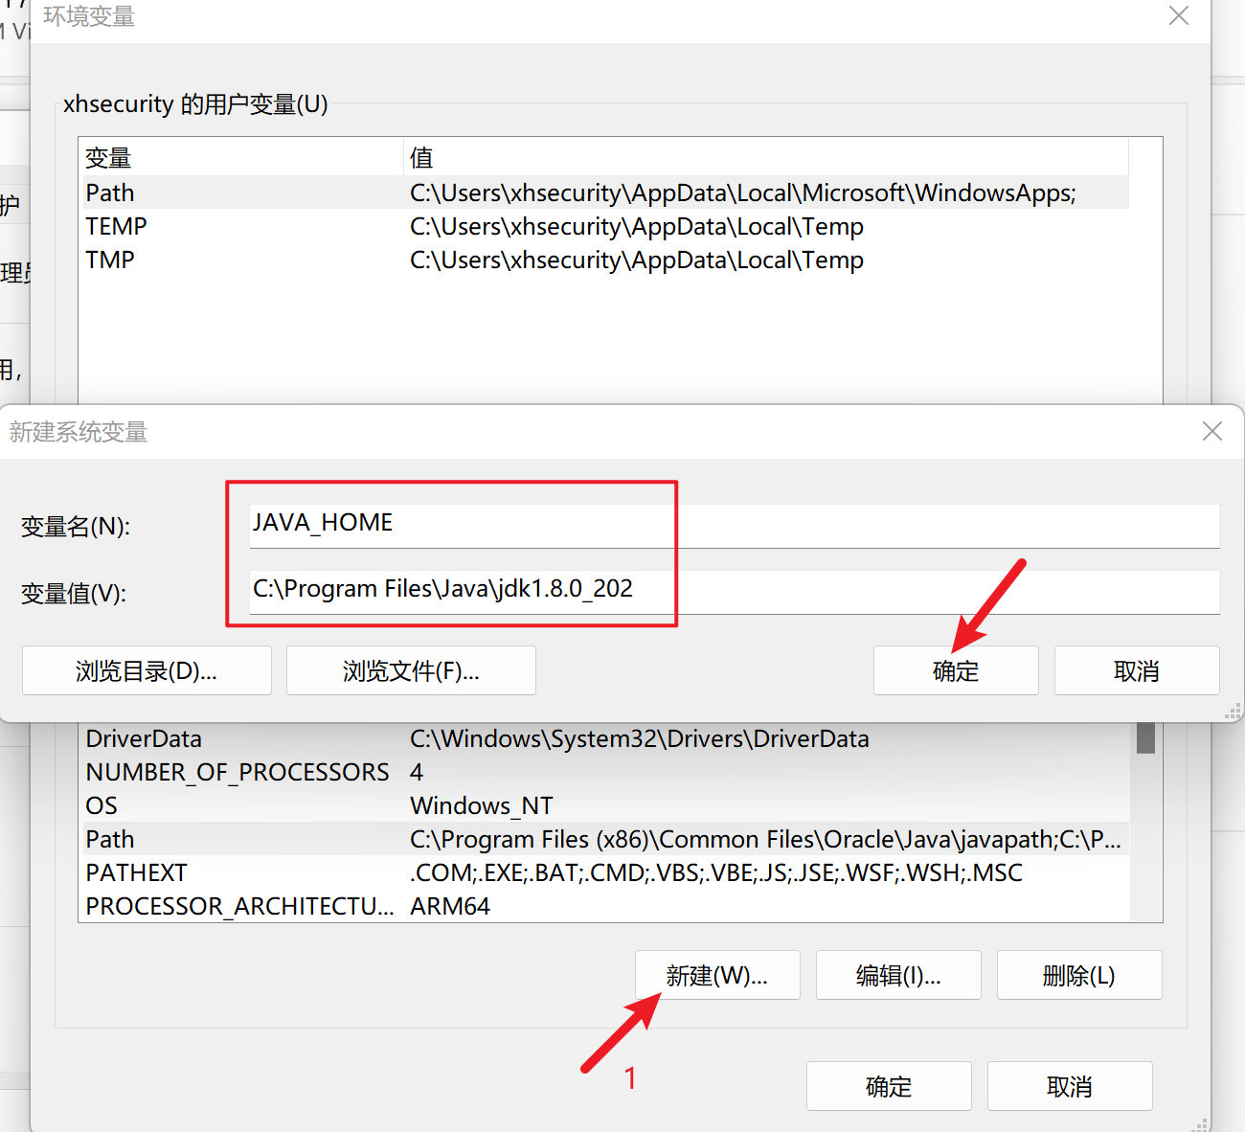

编辑Path环境变量

删除变量

C:\Program Files (x86)\Common Files\Oracle\Java\javapath

C:\Program Files\Common Files\Oracle\Java\javapath

在Path中添加变量

%JAVA_HOME%\bin

%JAVA_HOME%\jre\bin

本程序参考网上教程并在原程序基础上进行优化，仅供测试使用

程序下载地址：https://github.com/XHSecurity

运行前请查看并修改SwitchVersion.bat中Java环境变量配置，及程序对应路径

文件说明：

SwitchVersion.bat JDK版本切换

RefreshEnv.exe 刷新环境变量（不用手动运行）

添加管理员权限给相应程序

编辑SwitchVersion.bat批处理，更改下图红色部分RefreshEnv.exe文件路径为实际路径，保存退出（实际路径获取方式按住shift选择目标文件鼠标右键复制文件路径即可）

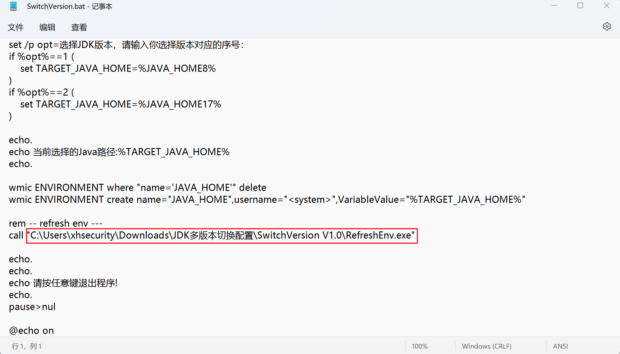

程序使用方法选中SwitchVersion.bat鼠标右键以管理员权限运行，如下图：

输入数字1或2选择对应的JDK版本，按enter键，显示如下即为切换成功，按任意键关闭终端。

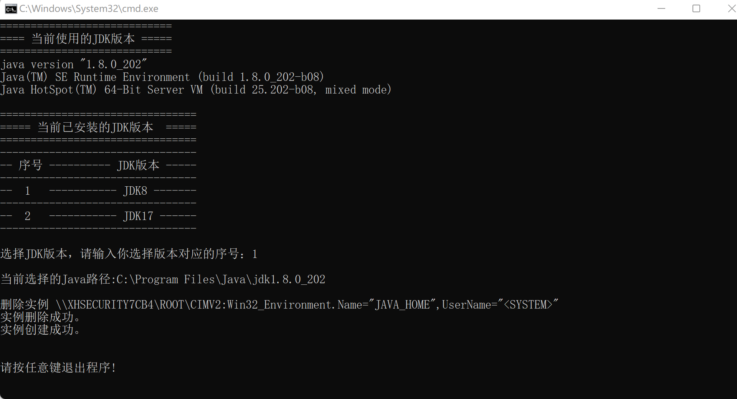

验证当前JDK版本

